Guide relatif aux
Données hydrologiques intégrées de l’Ontario
Catégories de données d’Information géospatiale de l’Ontario
  - Information géospatiale de l’Ontario
  - Direction du numérique, des données, de l’information et des services opérationnels
  - Division de la gestion ministérielle et de l’information
  - Ministère des Richesses naturelles

2026-03-10

Avis de non-responsabilité
Ce document technique a été préparé par Sa Majesté le Roi du chef de l’Ontario, représenté par le ministère des Richesses naturelles (le « ministère »). Aucune garantie ou déclaration, explicite ou implicite, obligatoire ou autre ne s’applique ou n’est faite par le ministère à l’égard du document, de son exactitude ou de son intégralité. Le ministère ne sera en aucun cas tenu responsable des pertes de profits, de revenus ou de gains, des réclamations de tiers ou de tout dommage-intérêt économique, indirect, spécial, accessoire, consécutif ou exemplaire découlant des erreurs, inexactitudes ou omissions dans le présent document. La responsabilité des ministères pour de telles erreurs, inexactitudes ou omissions dans le cadre d’une réclamation, procédure ou action particulière ne dépassera en aucun cas la contrepartie réelle payée par le demandeur concerné au ministère pour les documents auxquels cette documentation pédagogique se rapporte. Sauf dans le cas de la responsabilité expressément prévue ci-dessus, les ministères n’ont aucune obligation ou responsabilité ni aucun devoir, qu’ils soient d’ordre contractuel, délictuel ou autre, y compris toute responsabilité ou négligence. Les limites, les exclusions et les avis de non-responsabilité susmentionnés s’appliquent, quelle que soit la nature de toute cause d’action, demande ou action, y compris, sans toutefois s’y limiter, la violation de contrat, la négligence, la responsabilité stricte, le délit ou toute autre théorie juridique, et survivent à toute violation fondamentale.

Renseignements supplémentaires
Le présent document n’est pas conforme à toutes les lignes directrices applicables aux documents numériques accessibles. Pour obtenir ce document dans un autre format, veuillez envoyer un courriel à Information géospatiale de l’Ontario à l’adresse suivante : geospatial@ontario.ca.
Pour obtenir de plus amples renseignements au sujet du présent document, veuillez communiquer avec Information géospatiale de l’Ontario à l’adresse suivante : geosptatial@ontario.ca.

Résumé

Mots clés
intégré, hydrologie, modèle altimétrique numérique, direction du débit, amélioré, bassin versant, cours d’eau, élévation, interpolation, évaluation de l’exactitude

Résumé
Les données hydrologiques intégrées de l’Ontario (Ontario Integrated Hydrology - OIH) fournissent une collection de caractéristiques d’élévation et d’eau cartographiées qui sont utilisées en combinaison pour des applications hydrologiques à l’échelle provinciale, telles que la création de bassins versants et l’application à des modèles hydrologiques. En intégrant des éléments vectoriels cartographiés, tels que des lacs et des rivières, à des données matricielles d’élévation et de direction de l’écoulement, il est possible de créer avec précision des bassins versants et de représenter plusieurs éléments clés du cycle de l’eau. Les données hydrologiques intégrées sont complètes pour l’ensemble de la province, ce qui permet de créer un bassin versant pour n’importe quel endroit de l’Ontario.
Ces données fournissent les ensembles de données de base qui peuvent être utilisés ensemble pour la délimitation des bassins versants. En gérant les données comme un ensemble plus vaste, tous les ensembles de données nécessaires à la création de bassins versants sont accessibles en même temps. La structure de l’ensemble de données permet également une intégration plus facile dans d’autres outils hydrologiques, comme Arc Hydro.
Ce document fournit une description complète des sources de données utilisées lors de la conception d’ensemble de données, de la structure de l’ensemble de données, ainsi que de quelques éléments à considérer concernant l’utilisation et la limitation des données.

Historique des révisions
Date | Édition ou  version | Description
2012-11-13 | 1.0 | Première diffusion publique
2013-02-01 | 1.1 | Mise à jour de la carte de l’étendue de l’ensemble
2015-03-30 | 2.0 | Mise à jour pour les nouveaux ensembles et les nouvelles méthodes de traitement des données.
2015-10-01 | 2.1 | Mise à jour de la carte des données de base et des références aux données de base sur l’élévation dans le document
2016-07-26 | 3.0 | Mise à jour des sections pour les nouveaux « MNR Terrain Processing Tools »
2020-04-08 | 3.1 | Mise à jour des références des documents et des hyperliens
2020-11-24 | 3.2 | Mise à jour pour refléter la conversion du format des données matricielles en GeoTIFF, et les considérations relatives à l’utilisation des données matricielles dans QGIS, y compris la grille Enhanced Flow Direction.
2022-08-03 | 3.3 | Mise à jour des références du MRN. Les références OIBVO ont été mises à jour. Modifications du contenu des sections relatives à OIBVO
2025-01-23 | 4.0 | Mise à jour du modèle et traduction en français, remplacement de toutes les références à Information sur les terres de l’Ontario par Information géospatiale de l’Ontario, mise à jour des références spatiales et des référentiels, et autres révisions du texte
2026-03-10 | 4.1 | Révisions mineures du texte et traduction française terminée

Table des matières
Avis de non-responsabilité 2
Renseignements supplémentaires 2
Résumé 3
Mots clés 3
Résumé 3
Historique des révisions 4
Table des matières 5
Liste des figures 8
Liste des tableaux 8
Liste d’acronymes 9
1. Ontario Integrated Hydrology (Données hydrologiques intégrées de l’Ontario) – Une vue d’ensemble 10
1.1. Qu’est-ce que Ontario Integrated Hydrology? 10
1.2. Pourquoi les données Ontario Integrated Hydrology sont-elles produites? 11
1.3. Qu’est-ce qui est inclus dans l’ensemble des données de Ontario Integrated Hydrology? 12
1.4. Comment les données de Ontario Integrated Hydrology sont-elles créées? 13
1.4.1. Cours d’eau amélioré 15
1.4.2. Plan d’eau intégré 16
1.4.3. MNE non conditionné 17
1.4.4. Enforced DEM (MNE imposé) 18
1.4.5. Filled DEM (MNE rempli) 18
1.4.6. Enhanced Flow Direction 19
1.4.7. Accumulation des débits 21
1.4.8. Stream Grid 22
1.4.9. Index d’état IH 22
1.5. Versions et mises à jour 23
1.6. Étendue géographique 23
1.7. Système de référence horizontal 24
1.7.1. Système de référence et de coordonnées horizontales 24
1.7.2. Unité de mesure horizontale (unités d’axe du système de coordonnées) 24
1.8. Système de référence verticale 25
1.8.1. Système de coordonnées verticales 25
1.8.2. Unité de mesure verticale (unités d’axe du système de coordonnées) 25
1.9. Résolution spatiale 26
1.10. Zones vides 26
2. Ensembles de données Ontario Integrated Hydrology 27
Transmission des données 27
2.1. Contenu de l’ensemble de données 27
3. MNR Terrain Processing Tools (Outils de traitement du terrain du MNR) 31
3.1. Aperçu 31
4. Enforced DEM (MNE appliqué) 32
4.1. Aperçu 32
4.2. Processus d’application hydrologique 32
4.2.1. Aperçu de l’application hydrologique 32
4.2.2. Application hydrologique à l’aide de MRN Terrain Processing Spot Burning 34
4.2.3. Application hydrologique à l’aide du logiciel ANUDEM 35
4.3. Source des données d’élévation 36
4.3.1. Élévations 36
4.3.2. Évaluation de l’exactitude 37
5. Cours d’eau amélioré 37
5.1. Aperçu 37
5.2. Réseau géométrique hydrologique 38
5.3. Définitions des champs 40
6. Enhanced Flow Direction (direction du débit amélioré) 45
7. Utilisations recommandées des données et éléments à prendre en considération 49
7.1. Utilisations recommandées des données 49
7.1.1. Délimitation et analyse des bassins versants à l’aide de OIBVO 49
7.1.2. Délimitation et analyse des bassins versants à l’aide d’un logiciel SIG 49
7.1.3. Fonction de bassin versant de ArcToolbox 49
7.1.4. Outils Arc Hydro 50
7.1.5. Analyse du réseau de cours d’eau 52
7.2. Particularités 52
7.2.1. Vue d’ensemble OIBVO 52
7.2.2. Fusion de matrices et mosaïquage 52
7.2.3. Projeter un ensemble de données matricielles 53
7.2.4. Rééchantillonnage de la matrice 53
7.2.5. Remplissage des puits MNE 54
8. Définitions 55
9. Références 58
9.1. Références générales 58
9.2. Références des lignes directrices 58
9.3. Références des métadonnées 59

Liste des figures
Figure 1 : Un diagramme de flux de données illustrant les relations et les dépendances entre les ensembles de données vectorielles et matricielles utilisés pour créer un ensemble Ontario Integrated Hydrology. 14
Figure 2 : Exemple de contenu dans l’ensemble de données Ontario Integrated Hydrology Far North East (FNE). 28
Figure 3 : Illustration du processus de brûlage localisé montrant un profil des élévations originales par rapport aux élévations modifiées et brûlées le long du réseau de cours d’eau. 34
Figure 4 : Exemple de tracé en amont utilisant le réseau géométrique Enhanced Watercourse. 39
Figure 5 : Exemple de tracé en aval réalisé à l’aide du réseau géométrique Enhanced Watercourse. Les segments surlignés en violet représentent les caractéristiques sélectionnées dans le réseau en dessous d’une jonction de cours d’eau (boîte verte). 39
Figure 6 : Types de caractéristiques du réseau géométrique Enhanced Watercourse. 40
Figure 7 : Exemples de classement des cours d’eau disponibles en tant qu’attributs de données dans le Enhanced Watercourse. 45
Figure 8 : La technique commune de direction du débit D8. 46
Figure 9 : Brève présentation de la méthodologie de Enhanced Flow Direction. 47

Liste des tableaux
Tableau 1 : Caractéristiques incluses dans les ensembles de données de Ontario Integrated Hydrology. Les noms des caractéristiques ci-dessous se rapportent à l’ensemble Far North East (FNE). 30
Tableau 2 : Utilisez les fonctions Ontario Integrated Hydrology à la place des balises Arc Hydro dans le modèle de données Arc Hydro. Les fonctions énumérées font partie des outils de prétraitement du terrain Arc Hydro. 51

Liste d’acronymes
ANUDEM : logiciel Australian National University Digital Elevation Model
CGVD28 : système canadien de référence altimétrique de 1928
CGVD 2013a : système canadien de référence altimétrique de 2013, version A
MNE : modèle altimétrique numérique
MNS : modèle numérique de surface
MNT : modèle numérique de terrain
EFDIR : Enhanced Flow Direction
EPSG : European Petroleum Survey Groups
IGO : Information géospatiale de l’Ontario
SIG : système d’information géographique
IH : hydrologiques intégrées
MRN : ministère des Richesses naturelles de l’Ontario (MNR en anglais)
NAD83 : système de référence géodésique de l’Amérique du Nord (NAD), 1983
OBM : programme de cartographie de base de l’Ontario
OIBVO: Outil d’information sur les bassins versants en Ontario
OIH: Ontario Integrated Hydrology (Données hydrologiques intégrées de l’Ontario)
OHN: Ontario Hydro Network (Réseau de données hydrographiques de l'Ontario - RDHO)
MNEP: Modèle altimétrique numérique provincial
PROGIRE : Projet de gestion de l’information sur les ressources en eau
- Ontario Integrated Hydrology (Données hydrologiques intégrées de l’Ontario) – Une vue d’ensemble
  - Qu’est-ce que Ontario Integrated Hydrology?
Ontario Integrated Hydrology (OIH) est une collection de caractéristiques d’élévation et d’eau cartographiées qui sont utilisées en combinaison pour générer des bassins versants et pour soutenir les applications hydrologiques. Des outils et des méthodes propres aux SIG et à la télédétection ont été élaborés pour représenter le débit de l’eau dans un espace tridimensionnel à l’aide de modèles altimétriques numériques (MNE) et d’algorithmes de routage de débit (Jenson et Domingue, 1988; Maidment, 2002). Des progrès ont également été réalisés dans les méthodes utilisées pour créer des ensembles de données hydrologiques intégrées. Ces méthodes garantissent que les données altimétriques tridimensionnelles sont conformes aux masses d’eau et aux cours d’eau cartographiés, et que les systèmes d’eau s’écoulent dans la direction de l’aval (Kenny et Matthews, 2005). Un certain nombre d’outils SIG ont également été élaborés au cours de la dernière décennie, tels que Arc Hydro (Esri, 2012), qui exploitent les renseignements hydrologiques intégrés pour une analyse plus approfondie.
Une série d’ensembles de données, connus collectivement sous le nom de Ontario Integrated Hydrology, peut être utilisée en combinaison pour des applications hydrologiques à l’échelle de la province, comme la génération de bassins versants et la modélisation hydrologique. Ces données offrent les avantages suivants :
- Tous les ensembles de données essentiels sur l’eau nécessaires aux applications hydrologiques à l’échelle provinciale (p. ex. réseau de cours d’eau, MNE, grille de direction du débit) sont accessibles dans un seul ensemble de données.
- En intégrant les données dans une série d’ensembles de données communs, les données peuvent être plus facilement utilisées et référencées dans les logiciels SIG ainsi que dans d’autres outils hydrologiques, tels que Arc Hydro et L’Outil d’information sur les bassins versants en Ontario (OIBVO).
- Les ensembles de données fournissent une couverture homogène dans toute la province en utilisant une projection cartographique commune et une résolution de grille matricielle cohérente de 30 mètres. Les précédents ensembles de données régionales n’ont pas permis d’analyser l’extrême nord de l’Ontario, qui est désormais inclus.
- Des bassins versants complets peuvent être générés pour n’importe quel endroit de la province, y compris pour les régions voisines qui se déversent dans l’Ontario.
  - Pourquoi les données Ontario Integrated Hydrology sont-elles produites?
OIH permet de répondre à un certain nombre d’exigences législatives, réglementaires et opérationnelles dans la province de l’Ontario. Voici quelques exemples de ces exigences :
- limites réglementaires des bassins versants
- limites de planification de l’aménagement du territoire
- caractéristiques des bassins versants pour la gestion des situations d’urgence
- soutien pour les outils hydrologiques tels que OIBVO
- prise en charge des classes de données sur les bassins versants provinciaux dans Geospatial Ontario (GEO)
- modélisation des nutriments
- planification de la gestion forestière
- études sur les mines et les agrégats
- classification et analyse des écosystèmes aquatiques
- évaluation du potentiel des énergies renouvelables
- cartographie de la couverture terrestre
  - Qu’est-ce qui est inclus dans l’ensemble des données de Ontario Integrated Hydrology?
Cinq ensembles de données clés sont représentés dans chaque ensemble de données : i) une copie horodatée du réseau de cours d’eau (Enhanced Watercourse), ii) une copie horodatée des plans d’eau (Integrated Waterbody), iii) un MNE conditionné sur le plan hydrologique (Enforced DEM), iv) une grille de direction du débit (Enhanced Flow Direction ou EFDIR), et v) une représentation matricielle du réseau de cours d’eau (Stream Grid). Ces ensembles de données permettent à l’utilisateur d’effectuer des analyses des eaux de surface, y compris des analyses de bassins versants ou de sous-bassins versants, jusqu’au niveau du bassin versant secondaire dans l’ensemble de l’Ontario. L’étendue et la structure des données sont expliquées en détail dans la section 2. Tous ces ensembles de données seront décrits plus en détail dans les sections suivantes.
Les ensembles de données OIH sont créés et distribués comme des ensembles de données statiques en raison des dépendances intercouches entre les produits de données vectorielles et matricielles. À cet égard, l’ensemble de données est un produit « horodaté » et doit être reconnu comme étant distinct des autres ensembles de données de base maintenus dynamiquement disponibles auprès de GEO, tels que les classes de données sur les cours d’eau du Réseau de données hydrographiques de l’Ontario (OHN) ou sur les plans d’eau du OHN.
  - Comment les données de Ontario Integrated Hydrology sont-elles créées?
L’hydrologie est une composante fondamentale du paysage et est directement influencée par le terrain environnant et la façon dont l’eau s’accumule et se déplace vers le bas de la pente et en aval. Par conséquent, les cours d’eau et les lacs ne peuvent pas être considérés indépendamment des produits relatifs à l’élévation et à la direction du débit, car il existe une relation forte et étroitement « intégrée » entre eux. La Figure 1 fournit une illustration de certaines des dépendances inter-couches impliquées dans la création des ensembles de données OIH et d’autres ensembles de données provisoires élaborés dans le cadre du processus de production. Les sections suivantes de ce document fournissent une description des ensembles de données illustrés dans la Figure 1.
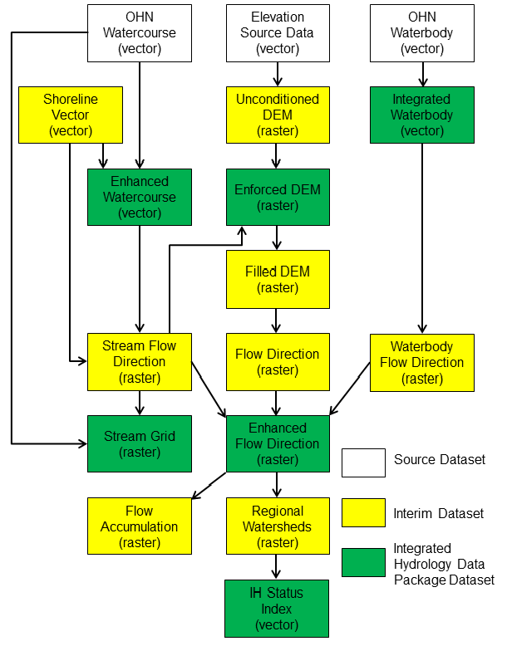
Figure 1 : Un diagramme de flux de données illustrant les relations et les dépendances entre les ensembles de données vectorielles et matricielles utilisés pour créer un ensemble Ontario Integrated Hydrology.

    - Cours d’eau amélioré
L’ensemble de données Enhanced Watercourse est un réseau hydrologique basé sur une version horodatée de la classe de données de cours d’eau OHN (MRN, 2020c) qui a été élaboré conformément aux spécifications provinciales de saisie de données à moyenne échelle pour les entités hydrographiques (MRN, 2020a). Seules les caractéristiques des cours d’eau connectés sont incluses dans l’ensemble de données Enhanced Watercourse, car la précision et la directionnalité des segments déconnectés ne sont pas connues. Les segments déconnectés peuvent être obtenus en se référant à la classe de données des cours d’eau OHN accessible par l’intermédiaire de GEO.
Une nouvelle caractéristique incluse dans l’ensemble de données Enhanced Watercourse est une composante littorale pour les zones bordant de grands plans d’eau, notamment les Grands Lacs, la baie d’Hudson et la baie James, le fleuve Saint-Laurent et la rivière des Outaouais. Cette caractéristique du littoral relie tous les cours d’eau intérieurs qui s’écoulent vers ces plans d’eau et constitue une barrière contre les eaux libres, de sorte que les bassins versants peuvent être correctement délimités pour les zones qui se drainent directement vers le littoral.
Une version matricielle de l’ensemble de données Enhanced Watercourse est utilisée pour renforcer les attributs hydrologiques d’Enforced DEM et constitue un élément clé du Enhanced Flow Direction. Les attributs hydrologiques sont générés pour le Enhanced Watercourse, y compris l’ordre des cours d’eau. De plus amples détails sur les attributs et l’utilisation de l’ensemble de données sont fournis dans la Section 0. Enhanced Watercourse est accessible par l’intermédiaire de GEO dans le cadre des ensembles de données OIH.
    - Plan d’eau intégré
Comme le Enhanced Watercourse, l’ensemble de données Integrated Waterbody est basé sur une version horodatée de la classe de données des plans d’eau OHN (MRN, 2020b), et comprend tous les plans d’eau du réseau dans un ensemble donné et un sous-ensemble d’attributs clés OHN à des fins de référence. Les plans d’eau ont été utilisés pour créer l’ensemble de données Enhanced Flow Direction. Le fait de disposer d’une version horodatée peut être utile pour comprendre comment les produits dérivés ont été créés et pour résoudre d’éventuelles anomalies dans la création des bassins versants. Integrated Waterbody est accessible par l’intermédiaire de GEO dans le cadre des ensembles de données OIH.

    - MNE non conditionné
Un Unconditioned DEM est une représentation de la surface du terrain non modifiée par l’application de l’hydrologie ou d’autres traitements ultérieurs du terrain. Le Unconditioned DEM est principalement basé sur le MNE provincial (MNEP) pour l’Ontario. Le MNEP est une surface d’élévation matricielle multisources représentant le sol dans la mesure du possible. Pour obtenir plus de renseignements, consultez l’enregistrement de métadonnées MNEP GEO (MRN, 2026).
Le Unconditioned DEM est utilisé pour créer le Enforced DEM, un ensemble de données matricielles clé qui se trouve dans le dossier d’ensembles de données OIH (voir la section suivante).
Pour obtenir plus de renseignements sur les extensions spatiales des sources de données d’élévation qui ont été incorporées dans OIH, veuillez consulter la catégorie de caractéristiques « ElevationSource » stockée dans la base de géodonnées « IH_ReferenceData.gdb » accessible par l’intermédiaire de l’enregistrement de métadonnées OIH GEO (voir section 4.3).
    - Enforced DEM (MNE imposé)
Le Enforced DEM est une surface d’élévation matricielle conditionnée sur le plan hydrologique qui est créée en utilisant le MNEP et le réseau Enhanced Watercourse. Le Enhanced Watercourse a été utilisé dans le processus de conditionnement hydrologique pour brûler ou canaliser les caractéristiques des cours d’eau dans la surface du MNE en direction de l’aval afin de suivre la morphologie des caractéristiques des cours d’eau autant que possible dans les limites de l’environnement matriciel. La couche du cours d’eau peut contenir des « débits virtuels » à travers les plans d’eau et des « connecteurs virtuels » où l’on sait que l’eau s’écoule, mais ne peut être cartographiée avec précision. L’eau peut également s’écouler à travers des barrières, des ponceaux et des conduits, et ce phénomène est préservé en imposant ces connexions dans le MNE. Il convient de noter que les valeurs d’élévation au niveau ou à proximité des cours d’eau ont été modifiées et peuvent ne pas refléter l’élévation réelle du sol. Les valeurs éloignées des caractéristiques des cours d’eau n’ont pas été modifiées. Le OIH utilise le « MNR Terrain Processing Tools » pour créer le Enforced DEM. De plus amples détails sur le processus d’application hydrologique du MNE sont fournis dans la section 4.2.
    - Filled DEM (MNE rempli)
Le Filled DEM est un produit dérivé basé sur le Enforced DEM. Le processus de remplissage élimine les dépressions de la surface du MNE qui n’ont pas pu être résolues par le conditionnement hydrologique lors de l’interpolation. C’est essentiel pour garantir que toutes les zones du MNE s’écoulent en aval. Le Filled DEM est l’ensemble de données d’entrée clé pour le Enhanced Flow Direction. Le processus de remplissage du Filled DEM était inconditionnel, ce qui signifie que tous les puits ont été remplis. Cela permet de créer des bassins versants complets et continus sans discontinuité (résultant de puits) dans le paysage.
Dans certains cas, les conditions peuvent être utilisées pour un remplissage sélectif où seuls les puits qui répondent à un certain critère seront remplis. Cela serait utile pour les zones où il existe des puits connus qui doivent être préservés. En raison de l’ampleur de la OIH et du manque de données connues sur les puits, aucun puits n’a été préservé. Si un remplissage sélectif est nécessaire pour une certaine zone, le Enforced DEM peut être utilisé pour créer un nouveau Filled DEM. Par la suite, tous les produits basés sur le Filled DEM (Enhanced Flow Direction, bassins versants) devront également être traités à nouveau.
Le Filled DEM est produit en interne en tant que produit de données provisoire et n’est pas distribué; il peut cependant être recréé facilement en utilisant le Enforced DEM dans n’importe quel logiciel SIG standard. Voir la section 7.2.5 pour obtenir plus de détails.
    - Enhanced Flow Direction
Une matrice typique de la direction du débit représente la direction du débit de l’eau à la surface du paysage (Jensen et Domingue, 1988). Le Enhanced Flow Direction est basé sur ce principe, mais incorpore et respecte également la directionnalité provenant des caractéristiques hydrologiques cartographiées (Kenny et Matthews, 2005). C’est une amélioration de la qualité de l’ensemble de données, lorsque des caractéristiques cartographiées sont présentes, car la direction du débit peut être attribuée en utilisant une directionnalité plus précise ou connue plutôt qu’en se basant uniquement sur l’élévation. L’utilisation de Enhanced Flow Direction garantit que les éléments cartographiés sont incorporés de manière fiable dans les limites dérivées des bassins versants. Pour créer le Enhanced Flow Direction, d’autres ensembles de données développés dans le dossier de l’ensemble de données OIH sont utilisés en combinaison :
- Le Enforced DEM est rempli pour résoudre tous les puits dans la surface du MNE, puis une grille standard de direction des débits D8 est produite.
- Le Enhanced Watercourse est utilisé pour diriger les valeurs d’écoulement vers l’aval en utilisant la précision du réseau de cours d’eau cartographié.
- Les caractéristiques Integrated Waterbody sont ensuite sélectionnées à l’endroit où elles croisent le réseau de cours d’eau amélioré. Ce sous-ensemble de caractéristiques est ensuite utilisé pour améliorer les valeurs de direction du débit dans les plans d’eau qui se croisent.
Pour obtenir plus de détails, consultez la section 6. Enhanced Flow Direction est accessible par l’intermédiaire de GEO dans le cadre des ensembles de données OIH.

    - Accumulation des débits
Flow Accumulation est dérivé du produit Enhanced Flow Direction. Le processus d’accumulation des débits enregistre le nombre total de cellules se déversant dans chaque cellule individuelle d’une grille. Dans un sens physique, la valeur d’accumulation du débit représente la zone de drainage mesurée en unités de cellules de grille (Maidment, 2002). Par exemple, puisque le Enforced DEM a une taille de cellule de 30 mètres x 30 mètres, ou 900 mètres carrés, une cellule avec une valeur d’accumulation de débit de 100 représenterait une zone de drainage de 90 000 mètres carrés drainée vers cette cellule particulière. La matrice Flow Accumulation est utile pour déterminer la concentration du débit de surface à travers la surface du MNE, pour le seuil des cours d’eau, et dans la création de bassins versants basés sur des zones ou des bassins hydrographiques.
Cet ensemble de données est produit en interne en tant que produit provisoire et n’est pas distribué. Il peut cependant être recréé facilement en utilisant le Enhanced Flow Direction dans n’importe quel logiciel SIG standard.
    - Stream Grid
Une couche matricielle appelée Stream Grid a été créée à partir des données de Enhanced Watercourse pour créer le Enhanced Flow Direction et pour la génération de bassins versants. La commande « Create Drainage Structures » dans Arc Hydro a été utilisée pour convertir le Enhanced Watercourse en une représentation matricielle complète avec des valeurs de direction du débit assignées à chaque cellule pour respecter le débit sur le réseau de cours d’eau. Voir les sections 1.4.6 et 6 pour plus de renseignements. La version Stream Grid fournie a été reclassée en une simple interprétation binaire : la valeur « 1 » faisant référence à une cellule du réseau de cours d’eau, et « NoData » faisant référence à une cellule hors du réseau de cours d’eau. Il convient de noter que dans la conversion matricielle, certaines cellules matricielles le long du réseau hydrologique vectoriel peuvent ne pas être représentées afin d’optimiser la direction du débit des caractéristiques dans l’environnement matriciel. Cette généralisation est atténuée par l’application d’une zone tampon pour incorporer les cellules adjacentes dans le processus d’application décrit dans la section 4.2.1. Stream Grid est accessible par l’intermédiaire de GEO dans le cadre des ensembles de données OIH.
    - Index d’état IH
L’IH Status Index est une catégorie de caractéristiques polygonales dont les attributs décrivent la date de la dernière mise à jour d’une zone de la province et les mises à jour qui ont été effectuées. Il peut également être utilisé pour illustrer les limites de l’ensemble régional OIH. Les limites régionales sont basées sur les bassins versants créés à l’aide d’une version matricielle du Enhanced Watercourse et du Enhanced Flow Direction. Cet index peut être utilisé pour déterminer le ou les ensembles qui chevauchent une zone d’intérêt donnée. La catégorie de caractéristiques « IH Status Index » est accessible avec l’enregistrement de métadonnées OIH GEO dans le cadre de « IH_ReferenceData.gdb ».
  - Versions et mises à jour
Un fichier texte nommé « Version.txt » se trouve dans le dossier racine de l’ensemble des données. Ce fichier texte fournit un historique des versions, y compris les dates et les notes de version. Une date de version est basée sur la date à laquelle un ensemble a été chargé dans GEO. Les notes de version décrivent les types de mises à jour apportées à un ensemble. Les notes de version peuvent également être trouvées dans la catégorie de caractéristiques « IH Status Index » qui est accessible avec l’enregistrement de métadonnées OIH GEO dans le cadre de « IH_ReferenceData.gdb ».
  - Étendue géographique
L’étendue horizontale des données fournit une couverture spatiale continue pour l’ensemble de la province de l’Ontario. L’étendue des limites de l’ensemble des couches de données est la suivante :
- Coordonnée limite de l’Ouest : -95⁰ de longitude
- Coordonnée limite de l’Est : -74⁰ de longitude
- Coordonnée de la limite du Nord : 56⁰ de latitude
- Coordonnée limite du Sud : 41⁰ de latitude
L’étendue verticale de l’ensemble de données est indiquée en mètres. L’étendue verticale la plus faible se trouve le long de la côte de la baie James et de la baie d’Hudson, qui atteint l’altitude du niveau moyen de la mer. L’étendue verticale la plus élevée est de 689,59 mètres, à Ishpatina Ridge (47,320N, 80,750W) dans le parc provincial Lady Evelyn-Smoothwater, situé à environ 70 kilomètres à l’ouest de la ville de Latchford.
  - Système de référence horizontal
    - Système de référence et de coordonnées horizontales
Le référentiel horizontal et le système de coordonnées utilisés pour les données sont le Système de référence géodésique de l’Amérique du Nord (NAD), 1983/MNR Lambert de l’Ontario. Ce référentiel et ce système de coordonnées sont définis dans le registre des paramètres géodésiques de l’European Petroleum Survey Group (EPSG) sous le code 3161. Les paramètres suivants sont utilisés en association avec le système de coordonnées :
Abscisse fictive : 930000,00
Ordonnée fictive : 6430000,00
Méridien central : -85,00
1er parallèle de référence : 44,50
2e parallèle de référence : 53,50
Latitude d’origine : 0,00
Unité linéaire : Mètres

Cet ensemble de données sera bientôt transformé en fonction des normes de référence spatiale nouvellement adoptées pour l’Ontario. La nouvelle norme horizontale est la suivante :
North American Datum of 1983 (NAD83) - Canadian Spatial Reference System (CSRS) autrement connu sous le nom de NAD83-CSRS (GO-IT Standard 541TES).
Pour plus de renseignements, veuillez consulter le site Web de la géodésie de l’Ontario : https://www.ontario.ca/fr/page/geodesie
    - Unité de mesure horizontale (unités d’axe du système de coordonnées)
L’unité de mesure horizontale est le mètre (m).
  - Système de référence verticale
    - Système de coordonnées verticales
Le référentiel vertical du Enforced DEM est basé sur le Canadian Geodetic Vertical Datum of 1928 (CGVD28) de la Division des levés géodésiques et est mesuré en mètres au-dessus du niveau moyen de la mer. Ce référentiel est défini dans le registre des paramètres géodésiques de l’European Petroleum Survey Group (EPSG) sous le code 5713.
Cet ensemble de données sera bientôt transformé en fonction des normes de référence spatiale nouvellement adoptées pour l’Ontario. La nouvelle norme verticale est la suivante :
Système canadien de référence altimétrique de 2013 faisant référence au géoïde gravimétrique canadien de 2013 version A (GO-IT Standard 544TES) et réalisation d’époque de 2010 (forme abrégée : CVGD 2013 (CGG 2013a) epoch 2010)
Pour plus de renseignements, veuillez consulter le site Web de la géodésie de l’Ontario : https://www.ontario.ca/fr/page/geodesie
    - Unité de mesure verticale (unités d’axe du système de coordonnées)
L’unité de mesure verticale pour toutes les cellules de la grille matricielle du Enforced DEM est le mètre (m). Une seule valeur altimétrique verticale représente chaque cellule de la grille matricielle dans le Enforced DEM.

  - Résolution spatiale
L’espacement de la grille est basé sur la projection conique conforme de Lambert avec une résolution de cellule de matrice de 30 mètres sur toute l’étendue des ensembles OIH. Une référence de grille commune a été utilisée pour tous les ensembles de données matricielles utilisés lors de l’élaboration du OIH en utilisant le point de référence central de la cellule inférieure gauche suivant :
X en bas à gauche : 180 000 m
Y en bas à gauche : 1 780 000 m
  - Zones vides
Les parties des données matricielles qui s’étendent au-delà de la limite provinciale peuvent ne contenir aucun renseignement (c’est-à-dire qu’elles ont été classées comme nulles ou sans valeur de données). Dans certaines régions où les sources de données d’élévation n’étaient pas disponibles, la limite provinciale officielle a été utilisée comme zone tampon et pour diviser les données matricielles.
- Ensembles de données Ontario Integrated Hydrology

Transmission des données
Les ensembles de données et les métadonnées de l’OIH sont actuellement stockés et distribués par Information géospatiale de l’Ontario (https://www.ontario.ca/fr/page/information-geospatiale-de-lontario). Les métadonnées pour OIH sont accessibles par l’intermédiaire de CarrefourGéo Ontario. (https://geohub-fr.lio.gov.on.ca/search?q=OIH)
Les données physiques sont distribuées sous forme d’ensembles de données qui sont assemblés par région de bassin versant. Chaque région de bassin versant est basée sur un ou plusieurs bassins versants secondaires de l’Ontario et peut également inclure des bassins versants provenant du Manitoba et du Québec. Le fait de baser les ensembles de données OIH sur les régions de bassins versants permet une analyse complète et transparente des bassins versants. Pour visualiser l’étendue physique de chaque ensemble de données OIH, et pour obtenir une liste des bassins versants secondaires associés à chaque région de bassin versant, consultez le document « OntarioIntegratedHydrologyExtentDataPackages.pdf » dans l’enregistrement de métadonnées OIH.
  - Contenu de l’ensemble de données
Chaque ensemble comprend une base de géodonnées de fichiers Esri et un ensemble de matrices GeoTIFF propres à chaque région de bassin versant. Figure 2 et le tableau 1 décrivent les ensembles de données dans chaque base de géodonnées en utilisant la région du bassin versant « FNE » comme exemple.
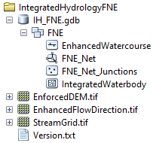
Figure 2 : Exemple de contenu dans l’ensemble de données Ontario Integrated Hydrology Far North East (FNE).
Lors de la première utilisation du GeoTIFF, il est recommandé de créer un fichier pyramidal (extension OVR) afin d’accélérer considérablement la visualisation et le rendu dans les logiciels SIG. Pour les utilisateurs d’ArcGIS, sous ArcCatalog, il suffit de cliquer avec le bouton droit de la souris sur la matrice, de sélectionner Build Pyramids… et d’accepter les options par défaut pour obtenir les meilleurs résultats. La génération de ces fichiers ne devrait prendre que quelques minutes. ArcMap/Pro peut également vous inviter à créer des pyramides ou le faire automatiquement lorsque vous ajoutez pour la première fois la matrice au projet. Si vous le faites, les pyramides seront créées en fonction de la façon dont vos options Raster Storage (stockage des données matricielles) sont définies sous Environment Settings (paramètres d’environnement). Si vous n’êtes pas sûr de ces paramètres, cliquez sur Cancel (annuler), vérifiez vos paramètres et créez-les manuellement de la manière décrite ci-dessus.
Conseils pour la mise en place d’une pyramide :
- Le rééchantillonnage « NEAREST » est préféré pour les données continues, car cette technique est la plus rapide pour générer des pyramides. Les autres méthodes de rééchantillonnage utilisent une pondération ou une moyenne basée sur les valeurs voisines, ce qui n’est pas nécessaire si l’utilisation principale des pyramides est le rendement de l’affichage.
- Vous pouvez choisir de compresser davantage le fichier pyramidal, mais vous n’en tirerez que peu d’avantages pour les données en virgule flottante et le rendu peut en fait être plus lent en accédant à des fichiers pyramidaux fortement compressés.
- Pour les autres logiciels SIG, veuillez consulter la documentation d’aide appropriée pour générer correctement un fichier de pyramide de vue d’ensemble.
Dans ArcMap, nous recommandons également de construire des statistiques pour le Enforced DEM afin d’afficher avec précision la plage d’élévation dans la symbologie. La modification des paramètres Symbology > Statistics (Symbologie > Statistiques) en « From Current Display Extent » (à partir de l’étendue d’affichage actuelle) et Symbology > Stretch (Symbologie > Étendre) en « Percent Clip » (Pourcentage d’écrêtage) permet d’obtenir le meilleur contraste de manière dynamique, quelle que soit l’échelle. Vous pouvez également utiliser la fenêtre d’analyse d’image pour créer dynamiquement des ombres de collines ou d’autres dérivés si vous le souhaitez.
Dans QGIS, lors de l’ajout d’une matrice à une nouvelle carte, il est possible que l’on vous demande de transformer les données dans la projection par défaut. Veillez à quitter cette boîte de dialogue avant de continuer à préserver la projection matricielle. Par défaut, toutes les matrices s’afficheront comme « Singleband Gray » (gris à bande unique) sous Layer Styling (style en couche), ce qui peut convenir pour le Enforced DEM. Pour les données discrètes comme la grille Enhanced Flow Direction, vous devez changer la symbologie en « Paletted/Unique Values » (valeurs palettisées/uniques), cliquer sur Classify (classer), puis modifier les couleurs en fonction de vos préférences. D’autres modifications de la grille Enhanced Flow Direction seront nécessaires avant de l’utiliser dans QGIS ou d’autres logiciels SIG. Voir la section 6 pour plus de renseignements.
Consultez la documentation d’aide de votre logiciel spécifique pour connaître les paramètres d’affichage optimaux appropriés.
Tableau 1 : Caractéristiques incluses dans les ensembles de données de Ontario Integrated Hydrology. Les noms des caractéristiques ci-dessous se rapportent à l’ensemble Far North East (FNE).
Nom de la fonctionnalité | Description
FNE | Ensemble de données contenant un réseau géométrique de cours d’eau et de catégories de caractéristiques de plans d’eau vectoriels. Le nom correspond à la région du bassin versant de l’ensemble (par exemple FNE, FNW, FNC1, FNC2, NC, NE, NW, SE ou SW).
EnhancedWatercourse | Catégorie de caractéristiques de polyligne du cours d’eau vectoriel pour une région de bassin versant. Données de source du cours d’eau du OHN. Associés au réseau géométrique en tant que périphéries du réseau.
FNE_Net | Réseau géométrique pour le bassin versant qui contient le Enhanced Watercourse et les FNE_Net_Junctions.
FNE_Net_Junctions | Les jonctions de réseau associées au réseau géométrique. Les jonctions définissent l’emplacement des entrées, des sorties et des confluents.
IntegratedWaterbody | Catégorie de caractéristiques polygonales de masses d’eau vectorielles pour une région de bassin versant. Données de source du plan d’eau OHN.
EnhancedFlowDirection | La région couverte par l’ensemble de données sur la direction du débit est enrichie par les caractéristiques des cours d’eau et des plans d’eau orientés vers le débit.
EnforcedDEM | MNE matriciel conditionné sur le plan hydrologique couvrant la région de l’ensemble des données.
StreamGrid | Représentation matricielle du réseau de cours d’eau qui peut être utilisée comme guide pour placer l’exutoire d’un bassin versant.

- MNR Terrain Processing Tools (Outils de traitement du terrain du MNR)
  - Aperçu
Les ensembles de données OIH, y compris Enhanced Watercourse, Integrated Waterbody, Enforced DEM, Enhanced Flow Direction et Stream Grid sont tous créés à l’aide de « MNR Terrain Processing Tools ». Le « MNR Terrain Processing Tools » comprend un ensemble d’outils Python, sous la forme d’une boîte à outils ArcGIS pour créer les composants dérivés de l’hydrologie nécessaires à l’analyse des bassins versants et des eaux de surface sur le terrain. Bien que ces outils soient conçus pour la compilation des données du MRN de OIH, ils peuvent être adaptés à d’autres applications. Tous les outils ont été élaborés avec la plus grande transparence possible afin de permettre des modifications et des améliorations ultérieures.
Cette boîte à outils est la dernière d’une série d’outils élaborés par MRN depuis 2001. Des méthodes personnalisées pour refléter la direction du débit de l’eau dans l’environnement matriciel ont été élaborées au fil des ans, notamment la technique « Enhanced Flow Direction » qui consiste à respecter la directionnalité sur la base des caractéristiques hydrologiques cartographiées (Kenny et Matthews, 2005). Des concepts similaires adoptés dans les outils Arc Hydro élaborés par Esri (Djokic, 2008) ont été mis à profit dans cette boîte à outils.
Pour obtenir plus de détails sur le « MNR Terrain Processing Tools », consultez la section 4.2.
- Enforced DEM (MNE appliqué)
  - Aperçu
Les MNE sont utilisés pour un vaste éventail d’études, y compris des projets liés aux domaines de l’hydrologie, de la sylviculture, de l’écologie et de la climatologie. Dans le domaine de l’hydrologie, un MNE est fréquemment utilisé pour cartographier les caractéristiques hydrologiques, comme les cours d’eau et les plans d’eau, et constitue un ensemble de données de référence pour la modélisation du débit des eaux de surface et des eaux souterraines. En comparaison, le Enforced DEM est un produit conditionné sur le plan hydrologique où les élévations descendent en relation avec la direction du débit le long des éléments d’eau cartographiés.

  - Processus d’application hydrologique
    - Aperçu de l’application hydrologique
Il existe actuellement deux méthodes d’application hydrologique dans OIH : la nouvelle méthode connue sous le nom de « Spot Burning » (qui fait partie du « MNR Terrain Processing Tools »), et l’ancienne méthode consistant à utiliser le logiciel ANUDEM (Australian National University Digital Elevation Model) (désormais accessible sous le nom de TOPOGRID ou « Topo to Raster » dans le logiciel Esri). Les deux méthodes reconditionnent les données d’élévation existantes pour l’analyse hydrologique. Les lacunes des techniques existantes d’application des MNE (y compris ANUDEM / TOPOGRID, TARBOTON et AGREE) ont incité à rechercher de nouvelles solutions personnalisées pour traiter l’application. Voici quelques-unes des lacunes constatées :
- ANUDEM, où sa caractéristique d’enjambement de puits crée des vallées artificielles qui brûlent à travers les lignes de partage des eaux. Dans les zones où l’élévation n’est pas détaillée, le brûlage des cours d’eau peut produire des vallées exagérées ou même des bermes surélevées dans certains cas.
- ANUDEM produit des résultats incohérents lorsque des améliorations ponctuelles sont apportées. Un petit changement dans un cours d’eau, par exemple, peut modifier de manière significative l’ensemble du MNE, ce qui rend difficile la duplication des résultats et l’assemblage des données.
- AGREE applique un simple algorithme de dénivellation qui ne tient pas compte de la direction du débit dans le canal, ce qui peut conduire à des résultats de remplissage incorrects, en particulier près des confluents des cours d’eau dans les zones plates.
- ANUDEM et TARBOTON sont des outils de type « boîte noire » qui donnent à l’utilisateur peu de contrôle sur le traitement, la personnalisation et les améliorations ultérieures. Les paramètres d’entrée nécessitent également une connaissance approfondie de leur fonctionnement pour produire les résultats souhaités.
Les détails de chaque méthode d’application hydrologique OIH sont présentés dans les sections 4.2.2 et 4.2.3. Au fur et à mesure de la mise à jour du OIH, d’autres ensembles intégreront la nouvelle méthode « Spot Burning ». L’enregistrement de métadonnées OIH et le fichier texte de la version de chaque ensemble indiqueront quelle méthode d’application hydrologique a été utilisée.

    - Application hydrologique à l’aide de MRN Terrain Processing Spot Burning
Les « MNR Terrain Processing Tools » utilisent une nouvelle méthode d’application du MNE connue sous le nom de « Spot Burning » pour créer le Enforced DEM. La méthode « Spot Burning » modifie les élévations uniquement lorsque des barrières sont présentes le long d’un réseau de cours d’eau cartographié. Une légère dénivellation est appliquée à toutes les cellules du réseau et aux cellules adjacentes afin de s’assurer que les directions du débit sont correctement orientées par rapport aux lignes du réseau. Ensuite, l’application de l’élévation se fait uniquement par le biais de barrières le long du réseau, garantissant que chaque cellule s’écoule vers le bas (voir Figure 3).
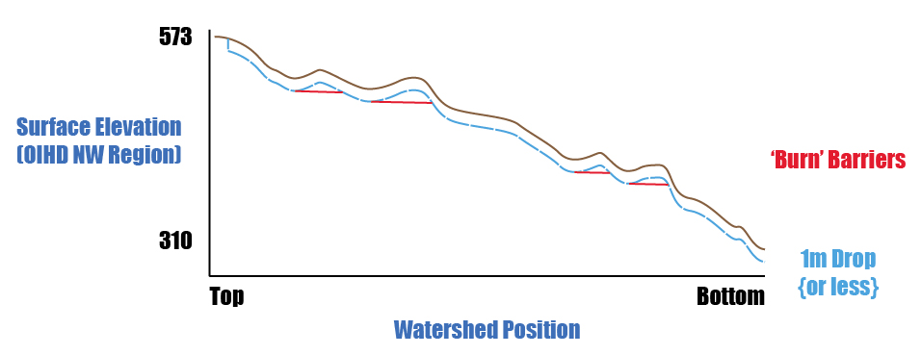
Figure 3 : Illustration du processus de brûlage localisé montrant un profil des élévations originales par rapport aux élévations modifiées et brûlées le long du réseau de cours d’eau.
Cette méthode d’application présente plusieurs avantages par rapport aux autres méthodes d’interpolation :
- Les valeurs d’élévation originales sont respectées autant que possible, ce qui rend le Enforced DEM utile pour d’autres types d’analyse tels que le calcul de la pente le long des systèmes de canaux.
- Les résultats du traitement sont reproductibles, ce qui permet de créer des limites de bassin versant identiques entre les zones d’étude. Cela permet à son tour une incorporation transparente dans des ensembles de données régionales plus vastes.
- La fonctionnalité « prête à l’emploi » de Esri est exploitée, et les outils représentent un flux de travail complet, de l’extraction des données brutes à la compilation des produits hydrologiques dérivés finaux.
    - Application hydrologique à l’aide du logiciel ANUDEM
Le Enforced DEM dans les ensembles OIH a été créé historiquement en utilisant le logiciel ANUDEM pour appliquer sur le plan hydrologique les caractéristiques des cours d’eau et supprimer les faux puits. ANUDEM est un logiciel qui calcule les valeurs sur une grille régulière d’une surface lisse discrétisée ajustée à un grand nombre de points de données d’élévation irrégulièrement espacés, de données de courbes de niveau et de données de cours d’eau (Hutchinson, 1989). Le programme a imposé une condition de drainage global qui supprime automatiquement les puits dans la mesure du possible et a produit des résultats raisonnables en utilisant des sources de données de courbe et de hauteur localisées.
Au fur et à mesure que les ensembles OIH sont mis à jour en utilisant des sources de données plus récentes telles que les données lidar et satellitaires, la nouvelle méthode Spot Burning de OIH sera utilisée, et les données créées à l’aide de ANUDEM seront progressivement supprimées. Pour obtenir plus de renseignements sur les limitations du logiciel ANUDEM, consultez la section 4.2.1.
  - Source des données d’élévation
Le Enforced DEM a été créé en utilisant les élévations provenant principalement du MNEP non conditionné ainsi que d’autres sources pour les bassins versants s’écoulant dans l’Ontario. Il est important de prendre en compte les sources d’élévation lors de l’évaluation du Enforced DEM. Le Enforced DEM a été créé en utilisant plusieurs sources de données en raison de l’absence d’une source unique de données d’élévation représentant la surface du sol pour l’ensemble de l’étendue du OIH. D’autres améliorations du MNEP sont en cours pour traiter les zones de précision inadéquate liées aux sources de données sur les courbes de niveau et les hauteurs localisées. Pour saisir ces changements, une catégorie de caractéristiques « ElevationSource » a été créée. Elle comprend des métadonnées spatiales sur les sources de données d’élévation utilisées en Ontario et dans les régions limitrophes de la province. Les limites entre les sources de données reflètent la façon dont les différentes zones ont été assemblées en mosaïque.
Pour de plus amples renseignements sur l’élévation source utilisée dans le Enforced DEM, veuillez vous référer à la catégorie de caractéristiques « ElevationSource » accessible par l’intermédiaire de l’enregistrement de métadonnées OIH GEO dans le cadre de « IH_ReferenceData.gdb ». Pour plus de renseignements sur la façon dont le MNEP a été créé, voir l’enregistrement de métadonnées MNEP GEO (MRN, 2026).
    - Élévations
Les élévations du Enforced DEM sont orthométriques et exprimées en mètres au-dessus du niveau moyen de la mer.
    - Évaluation de l’exactitude
L’exactitude du Enforced DEM dépend principalement de la précision des données d’élévation source (voir section 4.3). L’exactitude du Enforced DEM varie dans l’espace en raison de la diversité des sources de données utilisées. L’exactitude du Enforced DEM dépend également des changements qui se produisent en raison du processus d’application hydrologique. Dans les zones situées le long des cours d’eau cartographiés, le processus d’application abaissera les valeurs d’élévation afin de garantir que les élévations diminuent constamment dans la direction dans laquelle l’eau s’écoule.
- Cours d’eau amélioré
  - Aperçu
L’ensemble de données Enhanced Watercourse est une amélioration par rapport aux réseaux géométriques antérieurs basés sur l’hydrologie tels que le WRIP Waterflow – l’ensemble de données initial du réseau géométrique de cours d’eau conçu par MRN. Le Enhanced Watercourse est le seul réseau hydrologique à l’échelle de la province, avec une couverture complète du Grand Nord de l’Ontario. Le produit de données est basé sur une copie statique du cours d’eau OHN, permettant une meilleure intégration avec d’autres ensembles de données connexes dans le OHN et d’autres ensembles de données dans GEO. Des améliorations considérables ont été apportées dans toute la province en utilisant plusieurs techniques de contrôle de la qualité impliquant l’élévation, la direction du débit, l’imagerie et les connaissances locales.
Comme indiqué précédemment, le Enhanced Watercourse a été utilisé pour appliquer sur le plan hydrologique le Enhanced DEM et pour créer le Enhanced Flow Direction. Pour obtenir les résultats les plus cohérents et les plus souhaitables, plusieurs améliorations importantes ont été apportées au cours d’eau OHN. Ces améliorations incluent :
- l’introduction d’attributs basés sur l’hydrologie (par exemple, Shreve et Strahler Order);
- la suppression des ruptures de flux et des segments bloqués;
- l’intégration d’une géométrie de raccordement au littoral le long des principaux plans d’eau;
- d’autres améliorations pour gérer les divergences dans le réseau;
- la création d’un réseau géométrique;
- et l’attribution de la direction du débit pour les tâches de traçage du réseau.
Ces améliorations ne sont pas disponibles dans le cadre du cours d’eau OHN, car elles sont propres à l’hydrologie et à l’analyse des bassins versants. La justification de la création du Enhanced Watercourse en tant qu’ensemble de données horodaté est liée à la complexité et à la faisabilité du maintien de ces améliorations dans un ensemble de données vivant (ou activement maintenu) et structuré tel que le cours d’eau OHN.
  - Réseau géométrique hydrologique
Un réseau géométrique hydrologique est une série connectée d’éléments hydrologiques auxquels on peut appliquer une direction topologique. Notez qu’Esri ArcMap Desktop doit être utilisé pour tirer parti de toutes les capacités du réseau géométrique. Le réseau géométrique a été remplacé par la nouvelle fonctionnalité réseau de traces dans Esri ArcGIS Pro. Les futures versions de OIH pourraient migrer vers le réseau de traces qui est en cours d’évaluation.
Le réseau géométrique Enhanced Watercourse a été établi à l’aide d’une segmentation virtuelle, permettant de maintenir la connectivité du réseau à travers les plans d’eau à double ligne comme les lacs et les grandes rivières. Le réseau permet aux utilisateurs d’effectuer plusieurs tâches d’analyse spatiale avancée. Les utilisateurs peuvent interroger ou retracer les caractéristiques en amont et en aval, interroger la connectivité, trouver les débouchés vers les principaux systèmes fluviaux et sélectionner les caractéristiques en amont contribuant à un point d’intérêt sur le réseau, ce qui permet d’identifier les zones de tête de bassin versant. Voir Figure 4 et Figure 5 pour des exemples de traçage.
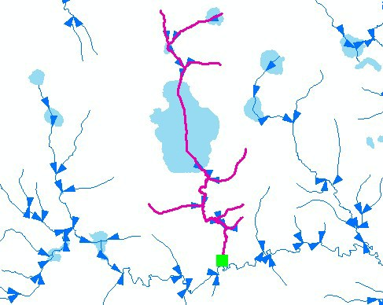
Figure 4 : Exemple de tracé en amont utilisant le réseau géométrique Enhanced Watercourse.
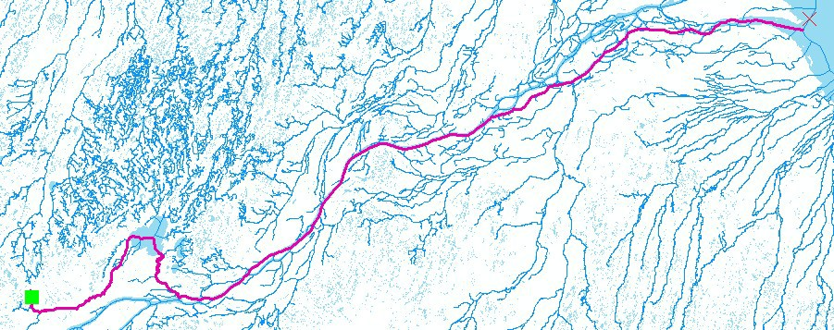
Figure 5 : Exemple de tracé en aval réalisé à l’aide du réseau géométrique Enhanced Watercourse. Les segments surlignés en violet représentent les caractéristiques sélectionnées dans le réseau en dessous d’une jonction de cours d’eau (boîte verte).
Deux types d’éléments sont associés au réseau géométrique Enhanced Watercourse : les éléments linéaires et les jonctions ponctuelles. Les lignes représentent les cours d’eau tels que les ruisseaux, les petites rivières, les masses d’eau virtuelles et les connecteurs virtuels. Plus de détails sur ces types d’entités peuvent être trouvés dans l’enregistrement de métadonnées du cours d’eau OHN GEO (MRN, 2020c). Les jonctions sont situées aux points de départ et d’arrivée de chaque ligne de cours d’eau. Les jonctions peuvent représenter des entrées de cours d’eau (eaux d’amont), des sorties de cours d’eau (embouchure des ruisseaux/rivières), et des confluences de cours d’eau (zone où deux canaux de cours d’eau convergent en un seul canal). Les différents types de caractéristiques sont illustrés dans Figure 6.
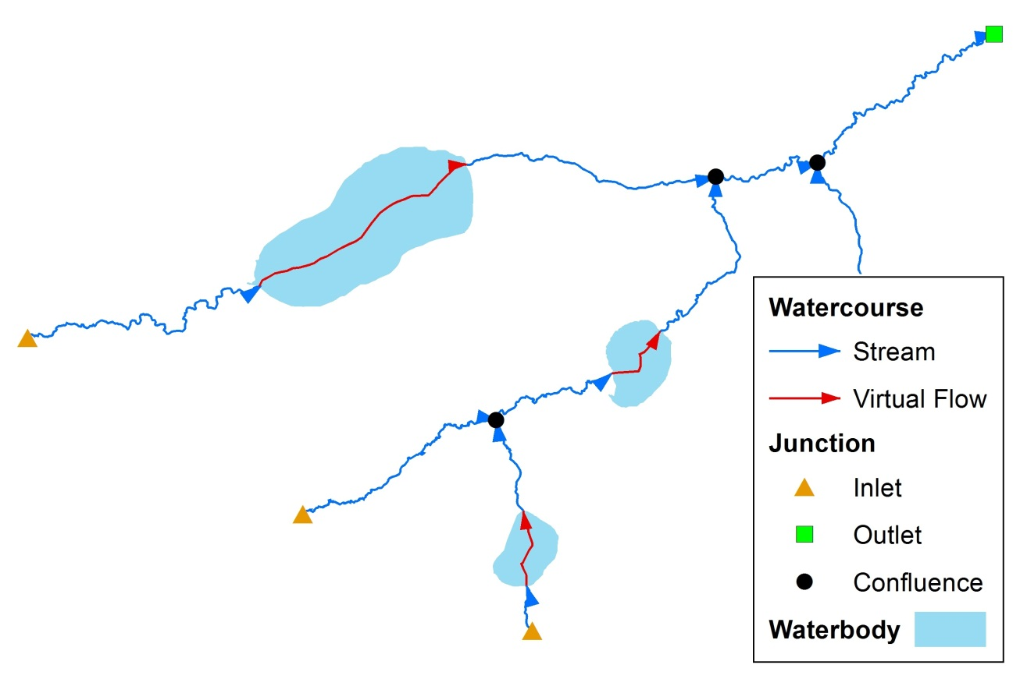
Figure 6 : Types de caractéristiques du réseau géométrique Enhanced Watercourse.
  - Définitions des champs
Les paragraphes suivants décrivent les attributs fournis avec l’ensemble de données Enhanced Watercourse. Certains champs ont été reportés du cours d’eau OHN. Plus de détails sur les champs OHN connexes peuvent être trouvés dans l’enregistrement de métadonnées du cours d’eau OHN GEO (MRN, 2020c).
- OGF_ID :
  - Identifiant unique de référence attribué au cours d’eau du OHN (voir les métadonnées du OHN pour obtenir plus de détails). Les identificateurs marqués « -1 » sont de nouveaux éléments ajoutés à la couche Enhanced Watercourse qui n’existent pas dans le OHN.
- WCRS_TYPE :
  - Le type de cours d’eau. Par défaut = cours d’eau (voir les métadonnées OHN pour obtenir plus de détails). Deux nouveaux types d’éléments introduits dans le Enhanced Watercourse n’existent pas dans OHN. Ces types de caractéristiques sont les suivants :
    - Littoral – arc représentant une barrière de littoral qui coïncide généralement avec le bord d’un plan d’eau. Certaines caractéristiques créant de brusques changements de direction ont été estimées lors du processus de généralisation et il y aura donc des cas où le littoral s’écartera du bord du plan d’eau. La direction des segments de la ligne de littoral correspond à la direction du courant dominant dans le lac ou la rivière.
    - Embouchure d’un plan d’eau – arc qui représente une délimitation en ligne droite de l’embouchure d’un grand cours d’eau sur le littoral. Les zones dépourvues de cet attribut sont simplement classées comme « littoral ».
- FLOW_CLASS :
  - Cette classification définit les voies primaires (principales) et secondaires (autres) d’un réseau de débit d’eau. Les cours d’eau secondaires indiquent un débit divergeant lorsqu’il existe plusieurs voies traversant un système (par exemple, un réseau de cours d’eau en tresse ou un delta) (voir les métadonnées du OHN pour plus de détails).
- OFF_NAME (ou Official Name Label) :
  - Ce champ est une concaténation des champs « Official Name » (nom officiel) et « Alternate Name » (autre nom) de l’étendue géographique nommée (voir les métadonnées du OHN pour plus de détails).
- EFF_DATE (ou Effective Date/Time) :
  - Date ou heure de création ou de dernière modification de l’enregistrement dans la base de données source (voir les métadonnées du OHN pour plus de détails).
- GEO_UPD_DT (ou Geometry Update Date/Time) :
  - Date ou heure de création ou de dernière modification de la géométrie dans la base de données source (voir les métadonnées du OHN pour plus de détails).
- FNODE (ou « From-Node ») :
  - Attribut topologique numérique représentant le nœud de départ d’un segment de cours d’eau.
- TNODE (ou « To-Node ») :
  - Attribut topologique numérique représentant le nœud final d’un segment de cours d’eau.
- STRAHLER :
  - Mesure de l’ordre de Strahler des cours d’eau. Les valeurs s’incrémentent vers l’aval lorsque des flux convergents ont une valeur égale (voir Figure 7).
- SHREVE :
  - Mesure de l’ordre de Shreve des cours d’eau. Les valeurs s’incrémentent vers l’aval où tous les flux convergent, quelle que soit la valeur (voir Figure 7).
- SHAPE_LENGTH :
  - Champ généré par le système de base de géodonnées ArcGIS. Longueur en mètres de l’élément (segment).
- ENABLED :
  - Champ généré par le système de réseau géométrique ArcGIS. Indique si une fonction est activée ou désactivée pour l’analyse du réseau.
    - 1 = activé
    - 0 = désactivé
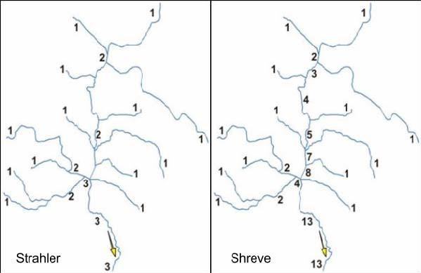
Figure 7 : Exemples de classement des cours d’eau disponibles en tant qu’attributs de données dans le Enhanced Watercourse.
- Enhanced Flow Direction (direction du débit amélioré)
La nécessité de délimiter numériquement les limites précises des bassins versants est une tâche de routine nécessaire dans de nombreuses disciplines des sciences naturelles. La grille Enhanced Flow Direction est un ensemble de données clé conçu pour créer ces limites précises de bassins versants avec un minimum d’effort de la part de l’utilisateur. Une grille commune de direction du débit à huit directions (D8) est dérivée uniquement d’un MNE où les directions de débit sont déterminées en examinant les valeurs d’élévation de la grille entourant toute cellule et en attribuant la direction du débit au voisin à pente descendante la plus raide dans l’une des huit directions, comme indiqué dans Figure 8 (Jenson et Domingue, 1988). La grille Enhanced Flow Direction comprend une hydrologie orientée vers le débit, cartographiée par photogrammétrie, ou une hydrologie connue, que les limites dérivées des bassins versants sont forcées de respecter. Cette méthode est destinée aux applications à moyenne et grande échelle et est considérée comme une amélioration significative par rapport à la méthode classique de la direction du débit.
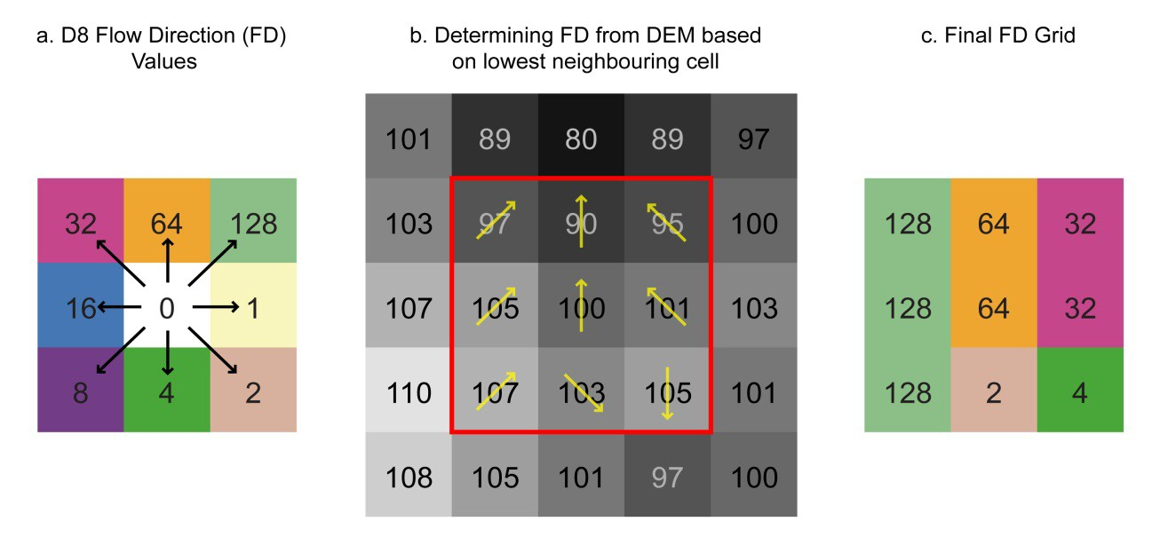
Figure 8 : La technique commune de direction du débit D8.
La création d’une grille Enhanced Flow Direction comporte trois étapes, comme le soulignent Kenny et Matthews, 2005 : 1) Création d’un débit d’eau dirigé à partir de données vectorielles sur les cours d’eau; 2) Création d’un flux matriciel à l’intérieur des plans d’eau orientés vers les segments virtuels des cours d’eau et 3) Fusion des résultats des étapes précédentes avec une grille de direction du débit créée à partir d’un MNE rempli. Comme le processus crée initialement trois couches matricielles indépendantes, chaque composant Enhanced Flow Direction doit être calculé à l’aide d’une origine et d’une résolution constantes. Ces propriétés se propagent à partir des MNE d’entrée. Voir Figure 9 pour un aperçu visuel du processus.
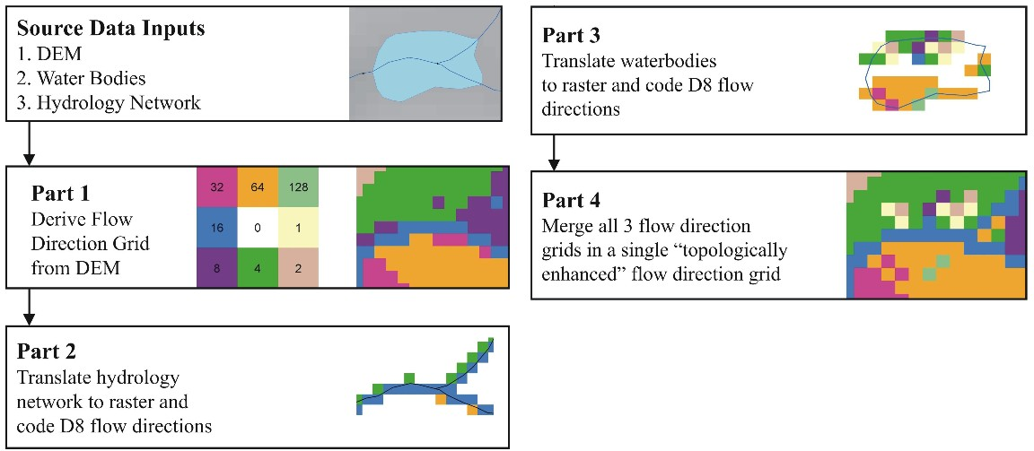
Figure 9 : Brève présentation de la méthodologie de Enhanced Flow Direction.
Ces processus ont depuis été adoptés par Esri en tant que fonctions disponibles dans la trousse d’outils Arc Hydro. Ces fonctions sont les suivantes :
- Create Drainage Line Structure – les résultats sont une ligne de drainage, une grille de liens identifiant de manière unique chaque segment de cours d’eau, et une grille de cours d’eau avec les directions du débit D8.
- Adjust Flow Direction in Lakes – la sortie est une grille de direction du débit « en arc » où les valeurs à l’intérieur des lacs sont orientées vers le segment virtuel le plus proche.
Le « MNR Terrain Processing Tools » exploite ces fonctions clés dans le flux de traitement Enhanced Flow Direction. Pour obtenir plus de renseignements, consultez la documentation Arc Hydro mise à disposition ou l’aide de l’outil (Djokic, 2008; Esri, 2014).
Dans QGIS, Whitebox et d’autres logiciels, le modèle D8 suit des schémas de numérotation différents et des options de chemin unique/multiple nécessitant une traduction appropriée. Une conversion supplémentaire peut s’avérer nécessaire pour passer d’une matrice non signée de 8 bits à une profondeur de bits plus importante pour une exploitabilité complète. Veuillez consulter la documentation du logiciel approprié ou les ressources d’aide pour déterminer la meilleure approche pour convertir ou redéfinir les valeurs de la direction du débit. Notez que si vous générez vos propres directions de débit à partir du Unconditioned DEM, vous perdrez les avantages de la grille Enhanced Flow Direction décrite ci-dessus.

- Utilisations recommandées des données et éléments à prendre en considération
  - Utilisations recommandées des données
    - Délimitation et analyse des bassins versants à l’aide de OIBVO
Pour les applications à moyenne échelle, le OIH peut être utilisé pour délimiter les bassins versants partout en Ontario. Si un utilisateur a l’intention de créer uniquement des limites de bassins versants uniques, il est recommandé d’utiliser l’application Web OIBVO (voir la section 7.2.1) au lieu d’obtenir une copie de l’ensemble de données OIH. Les données et outils relatifs aux bassins versants incorporés dans OIBVO font directement référence à OIH et ne nécessitent pas de connaissances avancées des fonctions et du logiciel SIG. Pour obtenir plus de renseignements sur OIBVO, consultez le site Web de l’Ontario (MRN, 2022).
    - Délimitation et analyse des bassins versants à l’aide d’un logiciel SIG
Pour des tâches plus avancées telles que la délimitation par lots de bassins versants, de sous-bassins versants ou de captages et l’analyse de réseaux de cours d’eau, les utilisateurs devront obtenir une copie d’un ensemble de données OIH. Ces tâches peuvent être effectuées à l’aide des outils hydrologiques prêts à l’emploi accessible dans la ArcToolbox de Esri.
    - Fonction de bassin versant de ArcToolbox
Le logiciel ArcGIS de Esri comprend plusieurs fonctions hydrologiques intégrées qui peuvent être utilisées pour générer des bassins versants et exécuter d’autres fonctions hydrologiques. La fonction bassin versant est disponible dans le cadre de l’extension Spatial Analyst de Esri(http://webhelp.esri.com/arcgisdesktop/9.3/index.cfm?TopicName=watershed). La grille Enhanced Flow Direction peut être référencée pour la matrice de la direction du débit. Quelques options sont disponibles pour un ensemble de points de coulée, notamment la sélection de portions du Enhanced Watercourse ou la création manuelle d’un nouvel ensemble de points en accrochant des points au Enhanced Watercourse.
    - Outils Arc Hydro
Le module d’extension Arc Hydro de Esri est un modèle de données géospatiales et temporelles pour les ressources en eau qui utilise un ensemble d’outils pour créer et soutenir un cadre complet de ressources en eau pour l’analyse des données hydrologiques et géospatiales connexes (Maidment, 2002).
Une série de fonctions de prétraitement du terrain est utilisée pour créer les principaux ensembles de données de référence dans le modèle de données Arc Hydro. Un certain nombre de ces fonctions produisent des résultats similaires aux ensembles de données dans OIH. Le Enforced DEM, Enhanced Flow Direction, Enhanced Watercourse et Stream Grid peuvent être insérés directement dans les fonctions de prétraitement du terrain. Notez qu’un MNE brut ou Unconditioned DEM, qui est l’ensemble de données initial utilisé dans les outils Arc Hydro Terrain Pre-Processing, n’est pas nécessaire, car le Enforced DEM élimine la nécessité de toutes les fonctions avant la fonction de remplissage du puits. Utilisez le tableau 2 comme guide pour remplir les entrées sous les paramètres de l’outil Data Management Terrain Processing.

Tableau 2 : Utilisez les fonctions Ontario Integrated Hydrology à la place des balises Arc Hydro dans le modèle de données Arc Hydro. Les fonctions énumérées font partie des outils de prétraitement du terrain Arc Hydro.
Balises Arc Hydro | Caractéristique OIH | Sortie de [fonction] Arc Hydro | Entrée vers [fonction] Arc Hydro
Raw DEM | S. O. (stocké séparément en tant que MNEP) | * Voir la remarque ¹ | DEM conditioning
DEM | Enforced DEM | * Voir la remarque ² | Conditionnement supplémentaire du MNE comme Fill Sinks
Hydro DEM | Enforced DEM | Fill Sinks | Flow Direction
Flow Direction Grid | Enhanced Flow Direction Grid (EFDIR) | * Voir la remarque ³ | Flow Accumulation,  Stream Segmentation,  Catchment Grid Delineation,  Drainage Line Processing
Flow Accumulation Grid | Dérivé du EFDIR à l’aide de la commande Flow Accumulation. | Flow Accumulation | Drainage Point Processing
Stream Grid | Stream Grid | Stream Definition | Stream Segmentation
Stream Link Grid | Dérivé de Stream Grid et EFDIR | Stream Segmentation | Drainage Line Processing
Catchment Grid | Dérivé de Stream Grid et EFDIR | Catchment Grid Delineation | Catchment Polygon Processing
Catchment | Dérivé de Stream Grid et EFDIR | Catchment Polygon Processing | Adjoint Catchment Processing
Drainage Line | Dérivé de Stream Grid et EFDIR | Drainage Line Processing | Adjoint Catchment Processing
Remarque 1. Pas nécessaire. OIH Enforced DEM peut être utilisé comme MNE conditionné une fois le puits rempli.
Remarque 2. Pour répondre aux exigences d’un Hydro DEM, le Enforced DEM doit être composé d’un puits rempli. Voir la documentation d’aide en ligne Esri pour plus de renseignements sur le remplissage des puits.
Remarque 3. À moins qu’il n’y ait des renseignements supplémentaires tels que des ponceaux, des barrières ou d’autres caractéristiques à incorporer dans le MNE, les fonctions Arc Hydro DEM Conditioning et Flow Direction n’ont pas besoin d’être exécutées lors de l’utilisation de la grille Enhanced Flow Direction.

    - Analyse du réseau de cours d’eau
L’analyse d’un réseau de cours d’eau permet de répondre à de nombreuses questions. L’identification des voies de débits, des sorties et de la longueur totale du cours d’eau est un exemple qui peut être réalisé à l’aide d’outils de réseau. Pour obtenir plus de renseignements sur l’analyse de réseau, consultez la documentation d’aide en ligne Esri.
  - Particularités
    - Vue d’ensemble OIBVO
L’outil d’information sur les bassins versants en Ontario (OIBVO) (MRN, 2022) est une application cartographique basée sur le Web avec des capacités de délimitation et de caractérisation personnalisées des bassins versants. Les données sous-jacentes OIBVO sont basées sur le OIH. Toute personne disposant d’un navigateur Web et d’un accès à Internet peut utiliser OIBVO sans avoir besoin d’accéder à un logiciel ou à des données SIG. Les utilisateurs peuvent délimiter un bassin versant partout en Ontario. Ils peuvent calculer plusieurs caractéristiques du bassin versant, comme la superficie totale, l’élévation maximale et la longueur du canal principal. Tous les résultats produits par OIBVO peuvent être téléchargés, ce qui permet aux utilisateurs d’effectuer d’autres analyses ou de présenter des résultats. Toute personne devant effectuer ces tâches devrait envisager d’utiliser OIBVO avant d’accéder à un ensemble de données OIH.
    - Fusion de matrices et mosaïquage
Lorsque deux ensembles de données matricielles hydrologiques ou plus doivent être assemblés pour couvrir une zone d’étude précise, une fonction de mosaïque de données matricielles doit être utilisée. Il ne doit pas y avoir de chevauchement entre les ensembles de données OIH et, par conséquent, aucun mélange ou interpolation n’est nécessaire lors de la combinaison des ensembles de données matricielles. Il est recommandé d’utiliser l’outil Mosaic avec l’option LAST pour mosaïquer des données matricielles entre plusieurs ensembles de données OIH. Veillez à vous connecter à l’une des entrées matricielles pour garantir un alignement correct des cellules.
    - Projeter un ensemble de données matricielles
Lorsqu’un ensemble de données matricielles est projeté, il est transformé en utilisant l’une des trois méthodes d’interpolation spécifiées par l’utilisateur (plus proche voisin, bilinéaire, convolution cubique). Ces méthodes d’interpolation modifient les valeurs des cellules d’une matrice et peuvent perturber le conditionnement hydrologique. Il n’est pas recommandé de projeter l’un des ensembles de données matricielles de l’ensemble de données OIH si les données doivent être utilisées ultérieurement pour une analyse hydrologique. Au lieu de cela, vous devez d’abord effectuer votre analyse, puis projeter les résultats à la fin du processus.
    - Rééchantillonnage de la matrice
Dans certains cas, il peut être souhaitable de modifier la résolution des cellules d’une matrice. Comme pour la projection d’une matrice, la fonction de rééchantillonnage utilise l’une des trois méthodes d’interpolation spécifiées par l’utilisateur (plus proche voisin, bilinéaire, convolution cubique). Ces méthodes d’interpolation modifient les valeurs des cellules d’une matrice et peuvent perturber le conditionnement hydrologique. Si une matrice est utilisée pour une analyse hydrologique, le rééchantillonnage n’est pas recommandé.
    - Remplissage des puits MNE
Le Filled DEM utilisé pour créer les produits OIH était essentiellement un MNE rempli sans condition, ce qui signifie que tous les puits de la surface du MNE ont été remplis. Cela permet un drainage complet de la surface du MNE. Dans le classement conditionnel, les puits connus sont préservés grâce à l’utilisation d’un ensemble de données sur les puits. Des conditions peuvent être appliquées pour un remplissage sélectif où seuls les puits répondant à certains critères seront remplis. Cette fonctionnalité peut être utile lorsqu’un MNE est conditionné dans une zone où il existe des puits connus qui doivent être préservés. En raison de l’échelle régionale du MNEP, de la complexité du paysage, en particulier dans le Nord de l’Ontario, et du manque de référencement pour les puits valides, aucun puits n’a été préservé dans le Filled DEM. Pour obtenir plus de renseignements sur le remplissage des puits, consultez la documentation d’aide en ligne Esri.
- Définitions
Courbes
Une courbe est un vecteur linéaire représentant des isolignes, ou lignes d’élévation égale, représentée en mètres au-dessus du niveau de la mer.
Modèle altimétrique numérique
Terme générique désignant les données topographiques ou bathymétriques numériques sous toutes leurs formes. À moins qu’il ne soit spécifiquement référencé comme modèle numérique de surface (MNS), le MNE générique implique normalement des coordonnées x/y et des valeurs z du terrain nu, dépourvu de végétation et d’éléments artificiels.
Modèle numérique de terrain
Un ensemble de données composite composé de points de masse 3D et de lignes de rupture 3D qui sont construits avec une dépendance et une cohérence entre les couches (à la fois en 2D et en 3D) qui capture suffisamment de détails pour modéliser la surface de la terre (sol) à un niveau de précision défini. La densité des données peut varier en fonction des changements de terrain afin de respecter un niveau de précision défini.
Modèle numérique de surface
Similaire aux MNE ou aux MNT, à l’exception de la représentation des élévations de surface pour le sommet des bâtiments, des arbres, des tours et d’autres éléments surélevés par rapport à la terre nue.
Application hydrologique
L’application hydrologique est le processus de conditionnement d’un MNE pour permettre à chaque cellule de s’écouler vers le bas, les obstacles à l’écoulement étant éliminés dans la mesure du possible. Les deux principales fonctions de l’application des lois hydrologiques comprennent le défrichage des faux puits et l’assurance que les cellules le long des cours d’eau diminuent avec l’élévation en aval.

Interpolation
Processus de détermination des élévations d’un emplacement à la surface de la Terre en fonction des points où les élévations ont été mesurées. Il existe de nombreux algorithmes d’interpolation, notamment la spline, la pondération de la distance inverse et le krigeage.
Puits
Une cellule ou une série de cellules dans un MNE qui est plus basse que toutes les cellules voisines, ce qui fait que les cellules ne peuvent pas s’écouler jusqu’au bord de l’ensemble de données matricielles. Les puits sont le résultat d’une topographie naturelle ou d’artefacts d’interpolation.
- Références
  - Références générales
Djokic, 2008. Comprehensive Terrain Preprocessing Using Arc Hydro Tools, 61p. (http://www.arcgis.com/home/item.html?id=41c96fadd2bf49ff8851002042c0495f)
Environmental Science Research Institute (Esri). 2012. Hydro Resource Center, (http://resources.arcgis.com/en/communities/hydro/).
Esri, 2014. Arc Hydro Overview Document #1: Arc Hydro Tools Overview. Esri Water Resources Team. AHOV1 1.10.1.2.
(http://downloads.esri.com/archydro/archydro/Doc/)
Hutchinson, M.F., 1989. A new procedure for gridding elevation and stream line data with automatic removal of pits. Journal of Hydrology 106: 211-232.
Jenson, S.K., Domingue, J.O., 1988. Extracting topographic structure from digital elevation data for geographic information system analysis. Photogrammetric Engineering and Remote Sensing 54 (11), 1593–1600.
Kenny, F. and Matthews, B. 2005. A methodology for aligning raster flow direction data with photogrammetrically mapped hydrology, Computers and Geoscience 31 (6), 768-779.
Maidment, D.R. 2002. Arc Hydro: GIS for Water Resources, Redlands, USA: Esri Press Inc., 208p.
  - Références des lignes directrices
Ministry of Natural Resources and Forestry (MRN), 2020a. Data Capture Specifications for Hydrographic Features – Medium Scale, Information géospatiale de l’Ontario, Direction du numérique, des données, de l’information et des services opérationnels, Division de la gestion ministérielle et de l’information.
(http://www.google.ca/search?q="Data Capture Specifications for Hydrographic Features: Medium Scale")
  - Références des métadonnées
MRN, 2020b. Réseau de données hydrographiques de l'Ontario – Plans d'eau, Enregistrement de métadonnées, Information géospatiale de l’Ontario, Direction du numérique, des données, de l’information et des services opérationnels, Division de la gestion ministérielle et de l’information. (https://geohub-fr.lio.gov.on.ca/search?q=OHNWB_fr)
MRN, 2020c. Réseau de données hydrographiques de l'Ontario – Cours d'eau, Enregistrement de métadonnées, Information géospatiale de l’Ontario, Direction du numérique, des données, de l’information et des services opérationnels, Division de la gestion ministérielle et de l’information. (https://geohub-fr.lio.gov.on.ca/search?q=OHNWC_fr)
MRN, 2020d. Modèle numérique de surface par interférométrie radar pour l’Ontario, Enregistrement de métadonnées, Information géospatiale de l’Ontario, Direction du numérique, des données, de l’information et des services opérationnels, Division de la gestion ministérielle et de l’information. (https://geohub-fr.lio.gov.on.ca/search?q=ORDSM_fr)
MRN, 2022. L’Outil d’information sur les bassins versants en Ontario. Information géospatiale de l’Ontario, Direction du numérique, des données, de l’information et des services opérationnels, Division de la gestion ministérielle et de l’information. (https://www.ontario.ca/fr/page/outil-dinformation-sur-les-bassins-versants-en-ontario-oibvo)
MRN, 2026. Modèle numérique d’élévation provincial (MNEP) : Guide de l’utilisateur. Information géospatiale de l’Ontario, Direction du numérique, des données, de l’information et des services opérationnels, Division de la gestion ministérielle et de l’information. (https://geohub-fr.lio.gov.on.ca/search?q=PDEM_fr)
Version 2324.1

